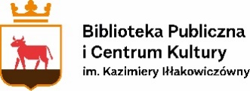
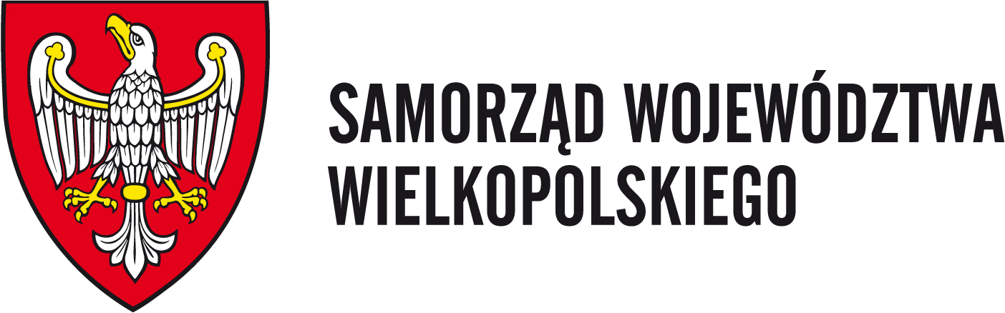

Regulamin
„MAŁE RĄCZKI - WIELKIE SŁOWA”. Przegląd Recytatorski dla Przedszkolaków (wiersze poetów z Wielkopolski)
(EDYCJA 2020-online)

Organizatorzy konkursu: Stowarzyszenie Laboratorium Słowa i Biblioteka Publiczna
i Centrum Kultury im. Kazimiery Iłłakowiczówny w Trzciance, ul. Sikorskiego 22, 64 – 980 Trzcianka, tel. 67 216 33 59, www.biblioteka-trzcianka.pl

Cele konkursu: popularyzowanie poezji dziecięcej poetów wielkopolskich, rozwijanie zdolności recytatorskich, zachęcenie dzieci do występów na scenie, pokonywanie nieśmiałości.

Warunki uczestnictwa:

- Przegląd jest adresowany do dzieci z przedszkoli powiatu czarnkowsko – trzcianeckiego.
- Edycja 2020 odbędzie się online (ze względu na trwanie epidemii COVID-19).
- Uczestnicy przygotowują do prezentacji dowolnie wybrany wiersz poety
z Wielkopolski.
- Każdy uczestnik zgłasza do prezentacji jeden utwór.
- Każde przedszkole może zgłosić do udziału w przeglądzie dwie osoby.
- Czas prezentacji nie może przekraczać 5 min.
- Wiersz można zaprezentować indywidualnie lub w duecie.
- Recytatorska prezentacja wiersza może być wzbogacona o środki teatralne: charakteryzacja, gest, ruch, muzyka, elementy scenograficzne.
- Prezentacja powinna być nagrana w pliku filmowym dobrej jakości, przy użyciu aparatu fotograficznego, kamery lub telefonu komórkowego i przesłana wraz z kartą zgłoszenia, oświadczeniem o przetwarzaniu danych osobowych i oświadczeniem dotyczącym procedur zachowania bezpieczeństwa i zasad funkcjonowania w trakcie epidemii COVID-19 na adres BPiCK w Trzciance na adres:
dzieci@biblioteka-trzcianka.pl
- Zakwalifikowana do upublicznienia filmy z prezentacjami umieszczone będą na fb
i stronie biblioteki i Stowarzyszenia w dniu 28.10.2020r.
- O kwalifikacji filmów do upublicznienia decyduje powołana przez organizatorów komisja.
- Decyzja komisji jest ostateczna i nie podlega weryfikacji ani zastrzeżeniu.
Rozstrzygnięcie:
1. Organizatorzy przewidują dyplomy dla każdego uczestnika przeglądu
2. Prezentacje zakwalifikowane do upublicznienia nagrodzone będą nagrodami rzeczowymi
3. Odbiór nagród osobisty przez bibliotekarza/nauczyciela/instruktora od 29.09.2020 r. w budynku biblioteki.
4. Przychodzących po odbiór nagród obowiązują procedury zachowania bezpieczeństwa
i zasad funkcjonowania Biblioteki Publicznej i Centrum Kultury im. K. Iłłakowiczówny
w Trzciance w trakcie epidemii COVID-19.
Warunki uczestnictwa w konkursie:
- Zgłoszenia uczestników należy dokonać do 17.10.2020 r.
- Warunkiem uczestnictwa w konkursie jest złożenie kompletu dokumentów.
- Karta zgłoszenia, oświadczenie o przetwarzaniu danych osobowych, oświadczenie
dotyczące procedur zachowania bezpieczeństwa i zasad funkcjonowania w trakcie
epidemii COVID-19 i regulamin dostępne są na stronie BPiCK w zakładce „Weź udział
– konkursy”.

